出前コンサートについて

別添

　2025年度「あいちアール・ブリュット障害者アーツ展」に連携する舞台企画として、9月12日（金）に名古屋市東文化小劇場にて「愛知県立芸術大学によるコンサート」が開催されますが、これらの展覧会およびコンサートを広く知っていただくためのイベントとして、出前コンサートを開催します。

【出前コンサートの内容】

演奏者 愛知県立芸術大学「病院アウトリーチ・プロジェクト」メンバー及び修了生

実施分野 出前コンサート

募集 ４施設程度（参加可能な人数は、実施施設の会場の収容人数による）

（実施方法）　演奏者が施設に出向き、コンサートを行う。

（実施時期・回数） 2025年10月頃～2026年３月頃　全４回程度。

1回45分程度。プログラムは施設と相談しながら決定します。

（条件等）

　　・ コンサートの実施の可否については、会場等についてヒアリングを行って検討させていただきます。

　　・ 参加料は無料。

・ 撮影された写真等は愛知県立芸術大学病院アウトリーチ活動の報告書等に掲載することがあります。

　　・ 撮影された写真や映像は、県政広報やWebページ等に使用する場合があります。あらかじめ御了承

ください。

<出前コンサートでの演奏風景例>

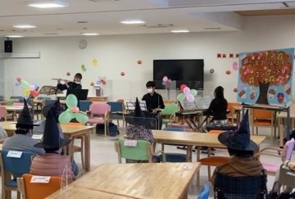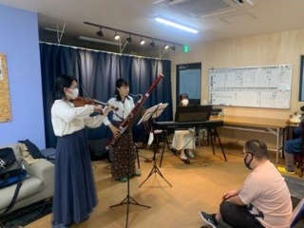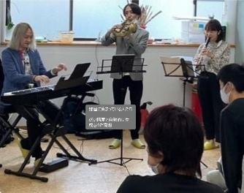

出前コンサート（１）

出前コンサート（３）

出前コンサート（２）